Z A P I S N I K

18. sjednice Vijeća Mjesnog odbora Sloboština, održane dana
25. listopada 2022. godine u objektu mjesne samouprave Sloboština,
s početkom u 19:00 sati

NAZOČNI ČLANOVI VIJEĆA: Darko Konjiković, Goran Ratković, Josip Benko, Marijana Alagušići i Milorad Blanuša

Vijećnice Danica Juričić Spasović i Mandica Lulić pravovremeno su pismenim putem opravdali svoje odsustvo.
Na sjednici je prisutna građanka gđa. Duška Magazin, predstavnik stanara Ulice Karela Zahradnika 21.

Predsjedava Goran Ratković, predsjednik Vijeća.

Zapisnik vodi: Darko Konjiković, vijećnik u Vijeću

Sjednica će se snimati, postojati će audio zapis navedene sjednice.
Svi vijećnici su upoznati sa time i dali su usmeni pristanak.

Predsjednik konstatira da su na početku otvaranja Sjednice nazočna 4 člana Vijeća, što znači da Vijeće može pravovaljano odlučivati te otvara 18. sjednicu Vijeća Mjesnog odbora Sloboština.

Vijećnik Milorad Blanuša dolazi na sjednicu u 19:20 h , što je prethodno najavio Predsjedniku.

USVAJANJE ZAPISNIKA

Bez rasprave, sa 4 glasa ˝ZA˝ Vijeće prihvaća tekst Zapisnika 17. sjednice održane 23. rujna 2022. godine.
Vijećnica Marijana Alagušić predlaže dodatne točke da uđu na dnevni red:

- Zahtjev za obnovu školskog igrališta OŠ Otok, micanje plave podloge, postavljanje nove asfaltne podloge, te iscrtavanje igrališnih polja -zaključak, donosi se
- Zahtjev za obnovu dječjih sprava u parku u Zahradnikovoj ulici 25 i u parku u ul. M. S. Bolšića (neparni brojevi) - zaključak, donosi se
- Rasprava o ograničavanju prometovanja u pješačkoj zoni u Zahradnikovoj ulici -zaključak, donosi se
- Zahtjev za uvid u trenutni status projekta izgradnje DV Sloboština - zaključak, donosi se
- Zahtjev za postavljanje stupića kod pješačkog prijelaza kod OŠ Otok - zaključak, donosi se

USVAJANJE DNEVNOG REDA
Vijeće Mjesnog odbora jednoglasno prihvaća dnevni red.

D n e v n i r e d

- Rasprava o postavljanju znaka zabrane zaustavljanja i parkiranja i pješačka zona na lokaciji Ulica Karela Zahradnika 21-25 - zaključak, donosi se
- Rasprava o poboljšanju sigurnosti na pješačko-biciklističkoj stazi kod INA benzinske pumpe na šetnjici uz Ulicu SR Njemačke - zaključak, donosi se
- Rasprava o uvrštavanju lokacija na kojima se održavaju Dani Sloboštine u redoviti Plan održavanja - zaključak, donosi se
- Rasprava o usporavanju prometa na kružnom toku u Ulici M.S.Bolšića (prvog nakon skretanja iz Ul. Sr. Njemačke) - zaključak, donosi se
- Zahtjev za očitovanjem Sektora za promet o regulaciji prometa na kružnom toku kod OŠ Otok (Zahradnikova-Miškinina-S. Gradića) - zaključak, donosi se
- Povremeno korištenje prostora GS Sloboština za potrebe političke stranke Možemo! - zaključak, donosi se
- Zahtjev za obnovu školskog igrališta OŠ Otok, micanje plave podloge, postavljanje nove asfaltne podloge, te iscrtavanje igrališnih polja -zaključak, donosi se
- Zahtjev za obnovu dječjih sprava u parku u Zahradnikovoj ulici 25 i u parku u Ulici. M. S. Bolšića (neparni brojevi) - zaključak, donosi se
- Rasprava o ograničavanju prometovanja u pješačkoj zoni u Zahradnikovoj ulici -zaključak, donosi se
- Zahtjev za uvid u trenutni status projekta izgradnje DV Sloboština - zaključak, donosi se
- Zahtjev za postavljanje stupića kod pješačkog prijelaza - OŠ Otok - zaključak, donosi se
- Pitanja, prijedlozi, obavijesti.

Ad. 1. Rasprava o postavljanju znaka zabrane zaustavljanja i parkiranja i pješačka zona na lokaciji K.Zahradnika 21-25, zaključak – donosi se

Nakon uvodne riječi Predsjednika, predsjednik je dao riječ građanki gđi. Duški Magazin, koja vijeću objašnjava problematiku na navedenoj lokaciji, nepropisno parkiranje dostavnih i ostalih motornih vozila, nemogućnost prolaska pješaka po pješačkoj zoni, svakodnevno i neodređeno vrijeme dostava, te ostale probleme na navedenoj pješačkoj zoni.

Na temelju navedenih činjenica, VMO Sloboština je prokomentiralo navedenu situaciju i jednoglasno donosi:

Z A K LJ U Č A K
o postavljanju znaka zabrane zaustavljanja i parkiranja u pješačkoj zoni na lokaciji Ulica Karela Zahradnika 21-25 - zaključak, donosi se

- Vijeće Mjesnog odbora Sloboština raspravljalo je o problemu učestalog parkiranja motornih vozila u navedenoj pješačkoj zoni.

- Vijeće Mjesnog odbora Sloboština je donijelo zaključak kojim se traži postavljanje znaka zabrane zaustavljanja i parkiranja u pješačkoj zoni ( Ulica Karela Zahradnika 21-25 ). Također, ovim zaključkom tražimo i mišljenje nadležnog gradskog ureda za promet o potrebi postavljanja malih stupića (ili betonskih gljiva) na ulazu u pješačku zonu na navedenoj lokaciji, kojima bi se spriječilo ulaženje osobnih automobila na požarni put.

- Ovaj Zaključak dostavlja se Vijeću Gradske četvrti Novi Zagreb - Istok.

Ad. 2. Rasprava o poboljšanju sigurnosti na pješačko-biciklističkoj stazi kod INA benzinske pumpe na šetnjici uz Ulicu SR Njemačke - zaključak, donosi se

Članovi Vijeća pismenim putem su informirani o predmetu rasprave.

Predsjednik pokreće raspravu o navedenoj problematici, koja je ukazana u nekoliko navrata od strane građana. VMO Sloboština smatra da se navedeni problem mora žurno riješiti radi sigurnosti građana koji se kreću navedenom stazom, te jednoglasno donosi:

Z A K LJ U Č A K
o poboljšanju sigurnosti na pješačko-biciklističkoj stazi, kod INA benzinske pumpe -Ulica SR Njemačke, zaključak – donosi se

- Vijeće Mjesnog odbora Sloboština raspravljalo je o poboljšanju sigurnosti pješaka i biciklista na dijelu pješačko-biciklističke staze kod INA benzinske pumpe u Ulici SR Njemačke.

- Vijeće Mjesnog odbora Sloboština, temeljem učestalih zahtjeva građana, donosi ovaj zaključak, kojim se traži hitno rješenje ovog problema u smislu proširenja ili izmještenja same pješačko-biciklističke staze i postavljanja prometnih zrcala na navedenoj lokaciji. Uz ovaj zaključak prilažemo i vizual i slike navedene lokacije.

- Ovaj Zaključak dostavlja se Vijeću Gradske četvrti Novi Zagreb - Istok.

Ad.3. Rasprava o uvrštavanju lokacija na kojima se održavaju Dani Sloboštine u redoviti Plan održavanja - zaključak, donosi se

Predsjednik VMO Sloboština uvodi vijeće u navedenu tematiku, gdje se traži uvrštavanje Dana Sloboštine u Plan redovitog održavanja, pogotovo radi sprečavanja propusta oko zbrinjavanja komunalnog otpada nakon navedenog događanja, te pojedinačne odgovornosti učesnika.

Nakon kraće rasprave, VMO Sloboština jednoglasno donosi:

Z A K LJ U Č A K
o uvrštavanju lokacija na kojima se održavaju Dani Sloboštine u redoviti Plan održavanja -zaključak, donosi se

- Vijeće Mjesnog odbora Sloboština raspravljalo je o uvrštavanju lokacija na kojima se održavaju Dani Sloboštine u redoviti Plan održavanja.

- Vijeće Mjesnog odbora Sloboština je donijelo zaključak kojim se traži uvrštavanje kompletnog igrališta i pripadajućih zelenih površina OŠ Otok, u program Redovitog održavanja, za period održavanja Dana Sloboštine ( jednom godišnje ). U tu svrhu traži se ispiranje igrališta prije i poslije događanja, te čišćenje i odvoz otpada.
Gradske tvrtke bile bi pravovremeno obaviještene o točnom datumu održavanja Dana Sloboštine.

- Ovaj Zaključak dostavlja se Vijeću Gradske četvrti Novi Zagreb - Istok.

Ad.4. Rasprava o usporavanju prometa na kružnom toku u Bolšićevoj ulici (prvog nakon skretanja iz Ul. Sr. Njemačke) - zaključak, donosi se

Predsjednik VMO Sloboština uvodi članove vijeća u navedenu tematiku, te pokreće raspravu. Vijećnici su suglasni da se nešto mora pod hitno učiniti po pitanju smirivanja prometa, te povećanja sigurnosti pješaka i biciklista koji prelaze preko pješačkog prijelaza na navedenom kružnom toku.
Nakon kraće rasprave, VMO Sloboština jednoglasno donosi :

Z A K LJ U Č A K
o usporavanju prometa na kružnom toku u Ulici M.S. Bolšića ( prvog nakon skretanja iz Ulice SR Njemačke ) – zaključak, donosi se

- Vijeće Mjesnog odbora Sloboština raspravljalo je o usporavanju prometa na kružnom toku u Ulici M.S. Bolšića ( prvog nakon skretanja iz Ulice SR Njemačke ).

- Vijeće Mjesnog odbora Sloboština je donijelo zaključak kojim se traži mišljenje nadležnih gradskih ureda na tematiku smirivanja prometa na navedenoj lokaciji, te kao jedno od rješenja, predlaže postavljanje betonskih žardinjera na sam kružni tok.

- Ovaj Zaključak dostavlja se Vijeću Gradske četvrti Novi Zagreb - Istok.

Ad. 5. Zahtjev za očitovanjem Sektora za promet o regulaciji prometa na kružnom toku kod OŠ Otok (Zahradnikova-Miškinina-S. Gradića) - zaključak, donosi se

Predsjednik je uvodnim govorom otvorio raspravu na ovu temu.

VMO Sloboština je svjesno da postoje određene nelogičnosti pri ulasku u sam kružni tok, te traži nadležne službe i gradske urede očitovanje i rješenje navedene problematike prometovanja, te jednoglasno usvaja:

Z A K LJ U Č A K
o zahtjevu za očitovanjem Sektora za promet o regulaciji prometa na kružnom toku kod OŠ Otok (Zahradnikova-Miškinina-S. Gradića) – zaključak, donosi se

- Vijeće Mjesnog odbora Sloboština raspravljalo je o regulaciji prometa na kružnom toku kod OŠ Otok (Zahradnikova-Miškinina-S. Gradića) i nelogičnostima prilikom samog ulaska vozila u navedeni kružni tok.

- Vijeće Mjesnog odbora Sloboština donosi zaključak, kojim se traži očitovanje Sektora za promet, o regulaciji prometa na kružnom toku kod OŠ Otok (Zahradnikova-Miškinina-S. Gradića), a zbog zbunjenosti građana trenutnom horizontalnom signalizacijom tj. regulacijom na ulazu u kružni tok iz smjera istoka.

- Ovaj Zaključak dostavlja se Vijeću Gradske četvrti Novi Zagreb - Istok.

Ad.6. Povremeno korištenje prostora GS Sloboština za potrebe političke stranke Možemo! - zaključak, donosi se

VMO Sloboština je pismeno obaviješteno o navedenoj temi, te bez rasprave jednoglasno donosi:

Z A K LJ U Č A K
o Zahtjevu za povremeno korištenje prostora MO Sloboština za potrebe političke stranke Možemo! – zaključak, donosi se

- Vijeće Mjesnog odbora Sloboština raspravljalo je o zahtjevu za povremeno korištenje prostora MO Sloboština za potrebe političke stranke Možemo!.

- Vijeće Mjesnog odbora Sloboština donosi zaključak, kojim se odobrava korištenje prostora MO Sloboština za potrebe političke stranke Možemo! , u terminu, četvrtkom od 19:00–22:00 h – VELIKA DVORANA, do kraja tekuće godine ( 31.12.2022. ), nakon čega će se morati podnijeti novi zahtjev.

- Ovaj Zaključak dostavlja se Vijeću Gradske četvrti Novi Zagreb - Istok

Ad.7. Zahtjev za obnovu školskog igrališta OŠ Otok, micanje plave podloge, postavljanje nove asfaltne podloge, te iscrtavanje igrališnih polja -zaključak, donosi se

Predsjednik je dao riješ vijećnici Marijani Alagušić, koja je vijeće uvela u navedenu tematiku.

Smatra da je igralište OŠ Otok zapušteno, derutno, godinama nije ništa obnavljano, te kao takvo ne može ispunjavati svoju funkciju, kako za učenike OŠ Otok, tako i za ostale stanovnike naselja Sloboština.

VMO Sloboština je suglasno sa navedenim činjenicama, te jednoglasno donosi:

Z A K LJ U Č A K
o zahtjevu za obnovu školskog igrališta OŠ Otok, micanje plave podloge, postavljanje nove asfaltne podloge, te iscrtavanje igrališnih polja -zaključak, donosi se

- Vijeće Mjesnog odbora Sloboština raspravljalo je o tematici obnove školskog igrališta OŠ Otok, uklanjanja postojeće plave podloge sa dijela igrališta, postavljanja nove podloge, te iscrtavanja igrališnih polja.

- Vijeće Mjesnog odbora Sloboština donosi zaključak, kojim traži hitnu sanaciju navedenog školskog igrališta, koje je devastirano i zapušteno. Traži se uklanjanje postojeće plave podloge sa dijela igrališta, postavljanja nove asfaltne podloge na cijelom igralištu, te potom iscrtavanje svih igrališnih polja. Također, ovim zaključkom Vijeće traži očitovanje Gradskog Ureda za obrazovanje, sport i mlade, pod čiju ingerenciju igralište i pripada, o potencijalnim planovima uređenja i financijskim sredstvima potrebnima za izvođenje navedenog projekta.

- Ovaj Zaključak dostavlja se Vijeću Gradske četvrti Novi Zagreb - Istok.

Ad. 8. Zahtjev za obnovu dječjih sprava u parku u Zahradnikovoj ulici 25 i u parku u Ulici M. S. Bolšića (neparni brojevi) - zaključak, donosi se

Nakon uvodne riječi Predsjednika, riječ je dobila Marijana Alagušić kao predlagatelj navedene točke.
Generalnog je mišljenja da je potrebna obnova dječjih sprava na većini igrališta u naselju Sloboština, te da bi trebalo kontaktirati podružnicu Zrinjevac, da obavi poslove redovitog održavanja.
Nakon kraće rasprave, VMO Sloboština jednoglasno donosi:

Z A K LJ U Č A K
o zahtjevu za obnovu dječjih sprava u parku u Zahradnikovoj ulici 25 i u parku u Ulici M. S. Bolšića (neparni brojevi) - zaključak, donosi se

- Vijeće Mjesnog odbora Sloboština raspravljalo je o tematici obnove dječjih sprava na igralištima u naselju Sloboština i smatra da je potrebna obnova na navedenim lokacijama.

- Vijeće Mjesnog odbora Sloboština je donijelo zaključak kojim se traži obnova dječjih sprava u parku - Zahradnikova ulica 25 ( DV Tratinčica ) i u parku u Ulici M.S. Bolšića ( neparni brojevi ).

- Ovaj Zaključak dostavlja se Vijeću Gradske četvrti Novi Zagreb - Istok.

Ad. 9. Rasprava o ograničavanju prometovanja u pješačkoj zoni u Zahradnikovoj ulici -zaključak, donosi se

Predsjednik je dao riječ vijećnici Marijani Alagušić, koja uvodi vijeće u navedenu tematiku, te pokreće dužu raspravu na ovu izuzetno bitnu i zahtjevnu tematiku. VMO Sloboština nakon naveden rasprave jednoglasno donosi:

Z A K LJ U Č A K
o raspravi ograničavanja prometovanja u pješačkoj zoni u Zahradnikovoj ulici -zaključak, donosi se

- Vijeće Mjesnog odbora Sloboština raspravljalo je problematici prometovanja motornih vozila u pješačkoj zoni u Ulici Karela Zahradnika.

- Vijeće Mjesnog odbora Sloboština je donijelo zaključak kojim se traži zatvaranje ulaza u pješačku zonu iz smjera Miškinine ulice (južni ulaz u pješačku zonu) sa betonskim žardinjerama, te se istovremeno traži mišljenje nadležnog gradskog ureda za promet o regulaciji ulaska u navedenu pješačku zonu iz smjera Ulice Karela Zahradnika.

- Ovaj Zaključak dostavlja se Vijeću Gradske četvrti Novi Zagreb - Istok

Ad. 10. Zahtjev za uvid u trenutni status projekta izgradnje DV Sloboština - zaključak, donosi se

Predsjednik je dao riječ predlagatelju navedene točke, vijećnici Marijani Alagušić, koja je uvela vijeće u navedenu tematiku.

Nakon kraće rasprave, VMO Sloboština sa 4 glasa ZA i 1 glasom SUZDRŽANI, donosi:

Z A K LJ U Č A K
o zahtjevu za uvid u trenutni status projekta izgradnje DV Sloboština – zaključak, donosi se

- Vijeće Mjesnog odbora Sloboština raspravljalo je na tematiku projekta izgradnje novog DV Sloboština.

- Vijeće Mjesnog odbora Sloboština je donijelo zaključak kojim se traži očitovanje nadležnih Ureda o statusu projekta izgradnje DV Sloboština.

- Ovaj Zaključak dostavlja se Vijeću Gradske četvrti Novi Zagreb - Istok.

Ad.11. Zahtjev za postavljanje stupića kod pješačkog prijelaza kod OŠ Otok - zaključak, donosi se

Predsjednik je dao riječ vijećniku Josipu Benku da uvede vijeće u navedenu tematiku.

Vijećnik Josip Benko je dobio nekoliko pritužbi od građana, koje se odnose na nepropisno zaustavljena vozila na pješačkom prijelazu ispred OŠ Otok, gdje učenici škole prelaze cestu. Nepropisno zaustavljena vozila ugrožavaju život pješaka, pogotovo učenika OŠ Otok, te je potrebno hitno reagirati i zaustaviti nepropisno zaustavljanje svim motornim vozilima.

Nakon provedene rasprave, VMO Sloboština jednoglasno donosi:

Z A K LJ U Č A K
o zahtjevu za postavljanje stupića kod pješačkog prijelaza - OŠ Otok – zaključak, donosi se

- Vijeće Mjesnog odbora Sloboština raspravljalo je o problemu zaustavljanja motornih vozila na navedenom pješačkom prijelazu i nogostupu, te o potrebnim mjerama prevencije takvih radnji.

- Vijeće Mjesnog odbora Sloboština je donijelo zaključak kojim se traži postavljanje plastičnih stupića na predmetnu lokaciju ( vizual u prilogu ), kao mjeru prevencije nepropisnog zaustavljanja i parkiranja motornih vozila na navedenoj lokaciji.

- Ovaj Zaključak dostavlja se Vijeću Gradske četvrti Novi Zagreb - Istok.

Ad.12. Pitanja, prijedlozi, obavijesti

Vijećnik Milorad Blanuša je napomenuo da mu je građanin koji je bio na dežurstvu za građane ukazao na problem skupljanja vode na cesti – lokacija Miškinina 22-28, te da bi to trebalo unijeti u PKA 2023.

Dogovoreno je da će se ponovo kontaktirati gdin. Srećko Dedović na temu održavanja zapuštene parcele u njegovom vlasništvu, kod crkve – iza pekare.

Obzirom da više nije bilo pitanja i prijedloga predsjednik Vijeća zaključuje sjednicu u 20:28h.

KLASA: 024-08/22-003/2120
URBROJ: 251-13-11-9-22-2
Zagreb, 25. listopada 2022.

Zapisnik sastavio:
Darko Konjiković

Predsjednik
Vijeća Mjesnog odbora
Sloboština
Goran Ratković

Ad.2.

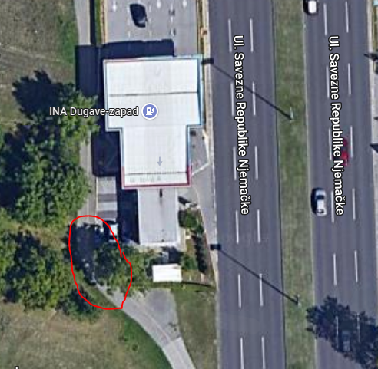

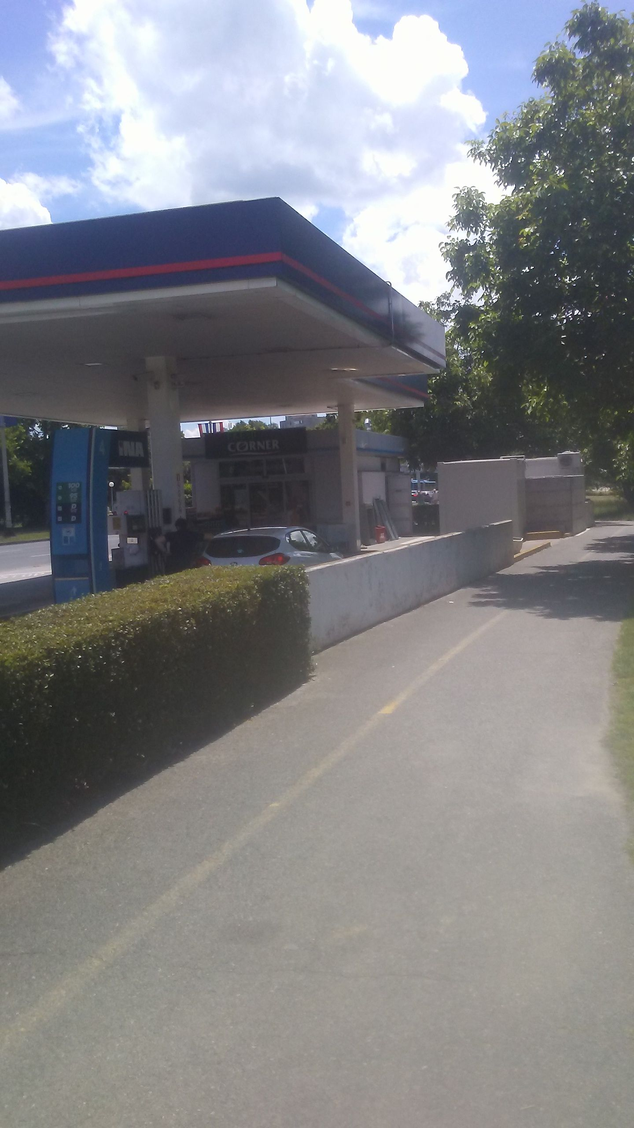
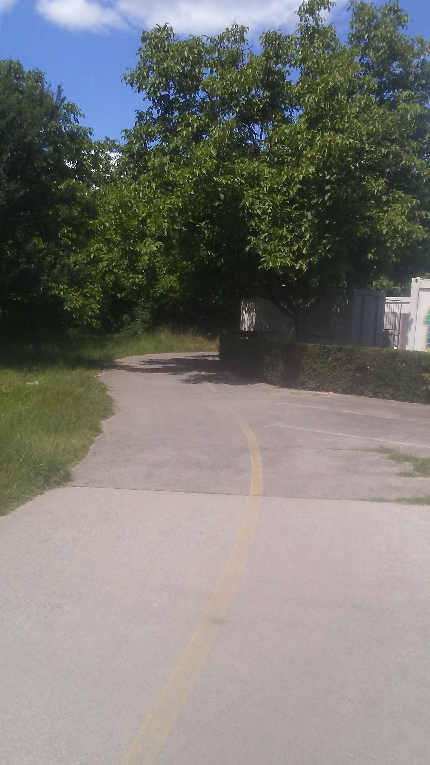
Ad.11.

